20e Internationale Chemieolympiade, Espoo 1988, Finland

Theorie
4 juli 1988

Aanwijzingen
- Voor de zes opgaven is 5 uur beschikbaar.
- Het maximale aantal punten is bij iedere opgave aangegeven.
- Begin iedere opgave op een apart vel.
- Zet op ieder vel je naam en de landcode voor Nederland (NDL).
- Lees iedere opgave eerst nauwkeurig geheel door, alvorens met de beantwoording te beginnen.

Veel Succes!
De volgende gegevens kunnen worden gebruikt
R = 8,314 J K⁻¹ mol⁻¹
1,00 atm = 101,3 kPa
De relatieve atoommassa’s:
H: 1,0; C: 12,0; 0: 16,0; N: 14,0; F: 19,0; S: 32,0; Cl: 35,5; Br: 79,9; Ag: 107,9.

De volgende tabel vermeldt de natuurlijke isotopensamenstelling. Het meest voorkomende isotoop is genormeerd op 100.
element | massa | genormaliseerde  isotopenmassa | massa | genormaliseerde  isotopenmassa | massa | genormaliseerde  isotopenmassa
H | 1 | 100,0 | 2 | 0,015
C | 12 | 100,0 | 13 | 1,1
N | 14 | 100,0 | 15 | 0,37
O | 16 | 100,0 | 17 | 0,04 | 18 | 0,20
P | 31 | 100,0
S | 32 | 100,0 | 33 | 0,80 | 34 | 4,4
Cl | 35 | 100,0 |  |  | 37 | 32,5
Br | 79 | 100,0 |  |  | 81 | 98,0

Opgave 1
Het Periodiek Systeem der elementen in onze driedimensionale wereld is gebaseerd op de vier kwantumgetallen voor de elektronen:
n = 1, 2, 3 ……;
l = 0, 1, 2, ……, n − 1;
m = 0, ± 1, ± 2,………, ± l;
s = ± ½

Stel je voor dat je in Platland bent. Dat is een tweedimensionale wereld waarin het Periodiek Systeem der elementen is gebaseerd op drie kwantumgetallen voor de elektronen:
deze m speelt de rol
van l en m uit de drie-dimensionale wereld,
dus s, p, d-niveaus
worden door deze m
bepaald

n = 1, 2, 3, ……;
m = 0, ± 1, ± 2, ……, ± (n − 1);
s = ± ½

De volgende opdrachten hebben betrekking op dit tweedimensionale Platland waarin de ervaring, verkregen uit onze driedimensionale wereld, geldig is.

- Teken de eerste vier perioden van het Platlandse Periodiek Systeem der elementen. Nummer de elementen volgens hun kernlading. Gebruik deze nummers ook als symbool. Geef bij ieder element de elektronenconfiguratie. (3,0 punten).
- Welke regels in Platland komen overeen met de octet- en 18-elektronenregel in onze driedimensionale wereld? (1,0 pnt)

Bekijk de elementen met n ≤ 3.
Elk Platlands element heeft minstens één overeenkomstig element in onze driedimensionale wereld.

- 1. Geef de chemische symbolen van deze overeenkomstige elementen.
2. Voorspel op grond van deze analogie of de tweedimensionale elementen vast, vloeibaar of gasvormig zijn onder normale omstandigheden. (1,0 ptn)

- 1. Voorspel het verloop van de eerste ionisatie-energieën van de Platland-elementen met
n = 2. Geef dit verloop in een grafiek weer.
2. Geef in een Platlands Periodiek Systeem met een pijl de richting aan van toenemende elektronegativiteit. (1,0 ptn)

- 1. Teken de energieniveaus van de molecuulorbitalen van de neutrale homonucleaire twee-atomige moleculen van de elementen n = 2, met daarin de elektronenvulling.
2. Welke van deze moleculen zijn stabiel in Platland? (2,0 ptn)

Bekijk eenvoudige binaire verbindingen van de elementen met n = 2 met het lichtste element (atoomnummer 1).

- 1. Teken de elektronenformules (Lewisstructuren).
2. Teken de ruimtelijke structuren.
3. Geef de formules van de overeenkomstige verbindingen in onze driedimensionale wereld. (2,0 ptn)

- 1. Teken de hybride-orbitalen van de elementen met n = 2.
2. Welk element vormt de basis van de organische chemie in Platland? (Gebruik het atoomnummer als symbool).
3. Geef voor ethaan, etheen en cyclohexaan de formules van de overeenkomstige Platland-verbindingen.
4. Zijn er aromatische ringverbindingen mogelijk in Platland? (2,0 ptn)
Totaal aantal punten voor opgave 1: 12,0 punten

Opgave 2
Men mengt bij kamertemperatuur en onder hoge druk een element A met fluor in de molverhouding 1 : 9. Door verhitten tot 900°C worden de drie stoffen B, C en D gevormd. Alle drie de stoffen zijn kristallijne vaste stoffen met smeltpunten onder 150 °C. Het massapercentage fluor in stof C is 36,7 en in stof D 46,5.

Als stof B bij −75 °C wordt behandeld met watervrij HOSO₂F wordt een stof B gevormd volgens:
B + HOSO₂F → E + HF

E is een kristallijne vaste stof die bij 0 °C wekenlang stabiel is, maar bij kamertemperatuur binnen enkele dagen ontleedt.
Met behulp van röntgendiffractie verkrijgt men gegevens over de verdeling van de elektronendichtheid van het molecuul E (zie bijgaande tabellen). Deze tabellen geven de elektronendichtheid weer in twee loodrecht op elkaar staande vlakken, die we willekeurig x-y en x-z vlak noemen. De getallen in deze tabellen geven de elektronendichtheid rondom de atomen in het molecuul E, uitgezet tegen de ruimtelijke coördinaten. De maxima van de elektronendichtheid in deze tabellen vallen samen met de posities van deze atomen. De waarden van de maxima zijn ongeveer evenredig met het aantal elektronen van de betreffende atomen. De ligging van de vlakken wordt met coördinaatassen aangegeven. Alle significante waarden voor de elektronendichtheid staan in deze tabellen.

- l. Laat duidelijk zien waar de maxima liggen door contourlijnen te trekken rond de maxima.
Verbind hiervoor punten met ongeveer gelijke elektronendichtheid met elkaar.
2. Zet in overeenstemming met de verdeling van de elektronendichtheid bij elk maximum voor zover mogelijk het symbool (of een andere aanduiding) van het bijbehorende atoom van E. (2,0 ptn)

Ter verdere ondersteuning werd de relatieve atoommassa van A als volgt bepaald: door reactie van 450,0 mg van stof C met een overmaat kwik komt 53,25 cm³ van stof A vrij bij een druk van 101,0 kPa en een temperatuur van 25 °C.
b. Bereken de relatieve atoommassa van A. (1,0 ptn)
c. Geef de formules van A, B, C, D en E. (2,0 pnt)

d.l. Schets volgens de ‘valence shell electron pair repulsion theory’ (VSEPR) de ruimtelijke structuur van B en C.
d.2. Schets ook, onder meer met behulp van de tabellen met elektronendichtheden, de ruimtelijke molecuulstructuur van E. (2,0 ptn)

Het oorspronkelijke mengsel van B, C en D wordt gehydrolyseerd met water. Bij hydrolyse van B komen A en zuurstof vrij en wordt een oplossing van waterstoffluoride gevormd.
Bij hydrolyse van C komen A en zuurstof vrij in de molverhouding 4 : 3 en wordt een oplossing gevormd van het oxide AO₃ en waterstoffluoride. Hydrolyse van D levert een oplossing van AO₃ en waterstoffluoride.
e. Geef de vergelijkingen van de drie hydrolysereacties. (1,0 ptn)

De samenstelling van het mengsel van B, C en D wordt bepaald door een kwantitatieve uitvoering van de hydrolyse. Bij behandeling van een monster van het mengsel met water komt 60,2 cm³ gas vrij (gemeten bij 290 K en 100 kPa). Het zuurstofgehalte van dit gasmengsel is 40,0 volume%. De hoeveelheid AO₃ die in het water is opgelost, wordt getitreerd met 36,0 cm³ 0,100 M FeSO₄-oplossing. Bij deze titratie wordt Fe²⁺ geoxideerd tot Fe³⁺ en AO₃ gereduceerd tot A.

f. Bereken de samenstelling (in mol%) van het oorspronkelijke mengsel van B, C en D. (4,0 ptn)

Totaal aantal punten voor opgave 2: 12,0 punten
De elektronendichtheidsverdeling van E in het x-y vlak
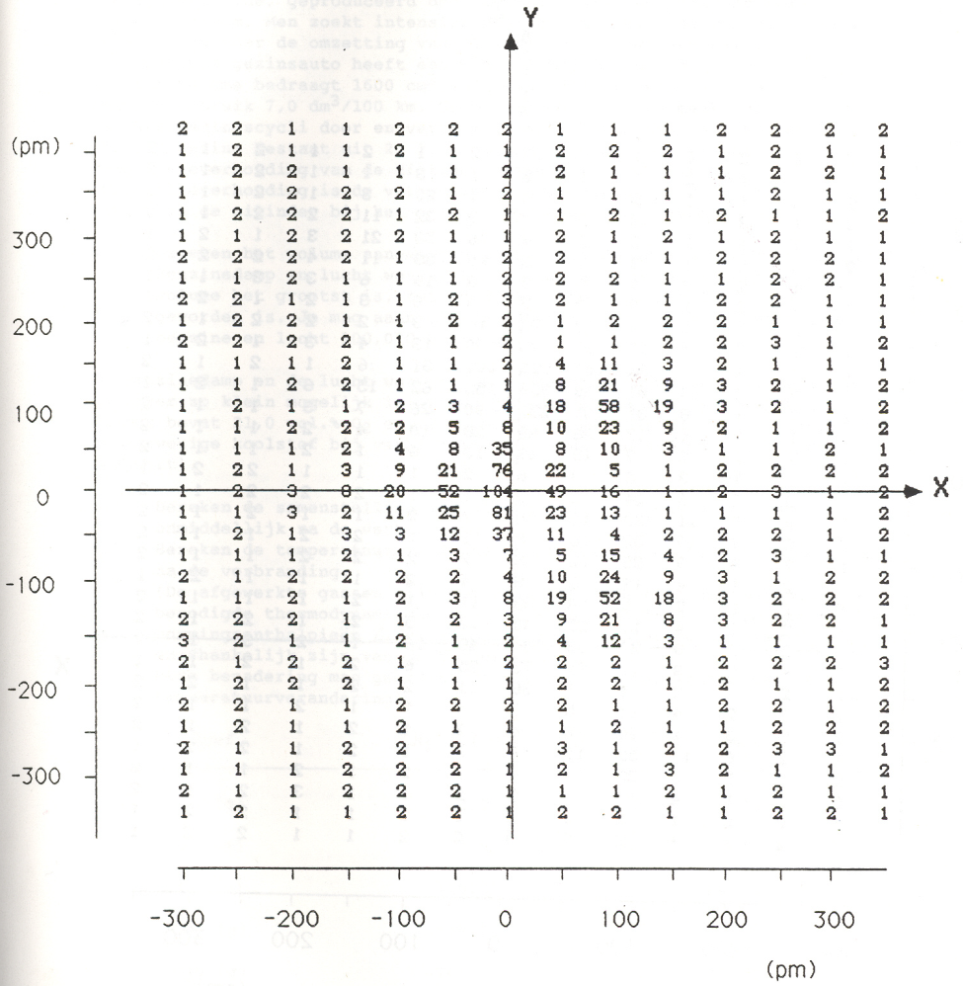
De elektronendichtheidsverdeling van E in het x-z vlak
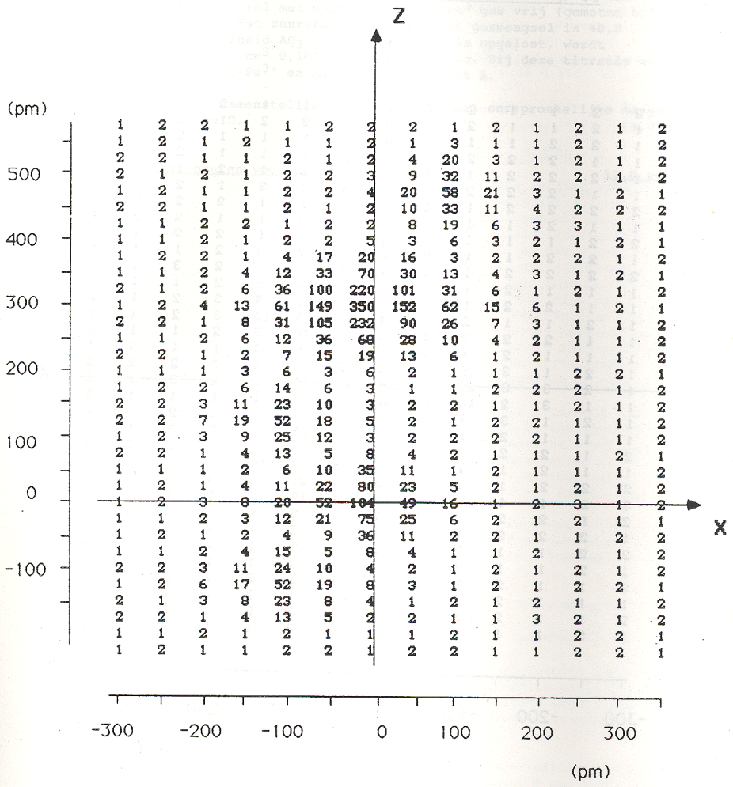

Opgave 3
Koolstofmonooxide, geproduceerd door auto’s, vormt een zeer ernstig milieuprobleem. Men zoekt intensief naar de ontwikkeling van efficiënte katalysatoren voor de omzetting van CO in de uitlaatgassen tot CO₂. Een doorsnee gezinsauto heeft een viercilindermotor. Het totale cilindervolume bedraagt 1600 cm³. Bij een snelheid van 90 km/h is het benzineverbruik 7,0 dm³/100 km. Gedurende één seconde maakt elke cilinder 25 verbrandingscycli door en verbruikt hij 0,400 g benzine. Veronderstel dat de benzine bestaat uit 2,2,4-trimethylpentaan C₈H₁₈. De compressieverhouding van de cilinder bedraagt 1 : 8. (De compressieverhouding is de verhouding tussen het kleinste en het grootste volume in de cilinder bij het op- en neergaan van de zuiger.

a. Bereken het volume aangezogen lucht voor de gehele motor (in m³/s). Benzinedamp en lucht worden in de cilinder gebracht wanneer diens volume het grootst is, tot de druk in de cilinder 101,0 kPa geworden is. Je mag aannemen dat de temperatuur van de aangezogen benzine en lucht 100,0°C bedraagt. (2,0 ptn)

De benzinedamp en de lucht worden dan samengedrukt tot het volume in de cilinder zo klein mogelijk is. Vervolgens vindt de ontsteking plaats. (Lucht bevat 21,0 vol-% O₂ en 79,0 vol-% N₂. Neem aan dat 10,0 massa-% van de aanwezige koolstof bij verbranding CO vormt, en dat stikstof niet reageert).

b.1. Bereken de samenstelling in volume% van de afgewerkte gassen, onmiddellijk na de verbranding.
b.2. Bereken de temperatuur in K van de afgewerkte gassen, onmiddellijk na de verbranding.
(De afgewerkte gassen zijn nog niet met de uitzetting begonnen. De benodigde thermodynamische waarden staan hieronder. Neem aan dat de vormingsenthalpieën ΔH_{f} en de molaire warmtecapaciteiten C_{p} onafhankelijk zijn van de temperatuur.
Deze benadering mag gebruikt worden bij een berekening van de temperatuurverandering.) (5,0 ptn)
Stof | ΔH_{f} (kJ mol⁻¹) | C_{p} (J mol⁻¹K⁻¹)
 | O₂ (g) | 0,0 | 29,36
 | N₂ (g) | 0,0 | 29,13
 | CO (g) | −110,53 | 29,14
 | CO₂ (g) | −395,51 | 37,11
 | H₂O (g) | −241,82 | 33,58
 | 2,2,4-trimethylpentaan | −187,82

c. Bereken de eindtemperatuur van de afgewerkte gassen die de cilinder verlaten.
(Neem hierbij aan, dat de cilinder dan het maximale volume heeft ingenomen, dat het gasmengsel zich als een ideaal gas gedraagt, en dat de einddruk in de cilinder 200,0 kPa is). (2,0 ptn)

Voor de omzetting van CO (g) in CO₂ (g) worden de afgewerkte gassen geleid door een katalysator. De werking van de katalysator wordt beschreven met de volgende functie:
Hierin is de molverhouding CO en CO₂ bij het verlaten van de katalysator; is de molverhouding bij binnenkomst in de katalysator; v is de stroomsnelheid van de afgewerkte gassen (in mol s⁻¹); T is de temperatuur van de afgewerkte gassen bij binnenkomst in de katalysator (neem aan dat deze T dezelfde is als de temperatuur van de gassen bij het verlaten van de cilinder); T_{o} is een referentietemperatuur (373 K) en k is een constante (3,141 s mol⁻¹).
d. Bereken de samenstelling van het afgewerkte gasmengsel bij het verlaten van de katalysator in volume %. (3,0 ptn)

Totaal aantal punten voor opgave 3: 12,0 punten

Opgave 4
De concentratie van chloride-ionen in een oplossing kan worden bepaald door deze ionen neer te slaan met een zilvernitraatoplossing. Het neerslag ontleedt echter onder invloed van licht tot zilver en chloor. Men neemt aan dat chloor in een waterige oplossing reageert tot chloraat- en chloride-ionen. Met overmaat zilverionen worden de aldus gevormde chloride-ionen neergeslagen. Chloraationen vormen géén neerslag met zilverionen.

a.1. Geef de vergelijkingen van de hierboven genoemde reacties. (1,5 ptn)

De gravimetrische bepaling van chloride werd uitgevoerd met overmaat zilverionen. 12 massa-% van het gevormde neerslag werd ontleed door licht.

a.2. Bepaal hoe groot de relatieve fout is tengevolge van deze ontleding en ga na of de uitkomst van de bepaling te hoog of te laag uitvalt. (2,5 ptn)

Een oplossing bevat twee zwakke zuren, HA en HL. De concentratie van HA is 2,0⋅10⁻² mol dm⁻³ en die van HL is 1,0⋅10⁻² mol dm⁻³.

b.1. Bepaal door middel van een logaritmische grafiek (log concentratie versus pH) de pH van de oplossing.
b.2. Bereken de pH van de oplossing.
De zuurconstante van HA is 1,0⋅10⁻⁴ en die van HL is 1,0⋅10⁻⁷. (4,0 ptn)

N.B.1 In het onderstaande worden de ionladingen ter vereenvoudiging weggelaten.

Het metaalion M vormt met een tweebasisch zuur H₂L een complex ML. De vormingsconstante van dit complex is K₁.
M + L →← ML;
De oplossing bevat een ander metaalion N, dat met het zuur H₂L een complex NHL vormt.
c. Bepaal de ‘conditional equilibrium constant’, K₁' van het complex ML, uitgedrukt in [H⁺] en de bekende K-waarden.
N.B.2
waarin [L’] = totale concentratie van L dat niet gebonden is tot ML en [M'] = concentratie van M dat niet gebonden is tot ML.
N.B.3 Naast de vormingsconstante van het complex ML worden ook de zuurconstanten K_{z1} en K_{z2} van H₂L, alsmede de vormingsconstante K_{NHL} van het complex NHL, en de evenwichtsconcentraties [H⁺] en [N] bekend verondersteld.
N + L+ H⁺ →← NHL; (4,0 ptn)

Totaal aantal punten voor opgave 4: 12,0 punten

Opgave 5
Verbinding A wordt bereid uit fenol (hydroxybenzeen). Verbinding A kan worden geoxideerd tot verbinding B. Verbinding A wordt met H₂SO₄ gedehydrateerd tot verbinding C.
Verbinding A reageert met PBr₃ tot verbinding D. In het massaspectrum van D bevinden zich een zeer hoge piek bij m/e = 83 (basispiek) en twee molecuulionpieken bij m/e = 162 en 164. De verhouding van de piekhoogten bij m/e = 162 en 164 bedraagt 1,02.

Verbinding D kan worden omgezet tot een organomagnesiumverbinding E.
Reactie van E met carbonylverbinding F in watervrije ether levert na hydrolyse product G. Dit is een secundaire alcohol met molecuulformule C₈H₁₆O.

a.1. Geef alle stappen van de synthese van G.
a.2. Geef de structuurformules van de verbindingen A − G. (2,0 ptn)
b. Van welke producten A - G bestaan stereoisomeren? (2,0 ptn)

c. Identificeer de drie ionen in het massaspectrum. Beschouw hierbij de isotopensamenstelling gegeven op de voorpagina. (2,0 ptn)

Totaal aantal punten voor opgave 5: 6,0 punten

Opgave 6
Bij het onderzoek naar het voorkomen van chloor in zeemosselen in de buurt van een petrochemisch bedrijf werd een nieuwe verontreiniging X gevonden, die zich door middel van bioaccumulatie concentreert. Deze verontreiniging werd aangetoond met behulp van een massaspectrometer gekoppeld aan een gaschromatograaf.
Hieronder vind je een deel van het massaspectrum van X.
De natuurlijke isotopensamenstelling van de betrokken elementen vind je op de voorpagina.
De hoogten van de pieken van de ionen met m/e = 196, 233, 268 en 270 zijn zeer klein.
De pieken van de ionen met ¹³C zijn ter vereenvoudiging eveneens weggelaten.

- Bepaal de structuurformule van X. Neem daarbij aan dat X ontstaat tengevolge van de ontleding van een synthetische rubber die gebruikt wordt als isolator in een elektrolysecel waarin chloor wordt geproduceerd.
- Geef de naam van de verbinding X.
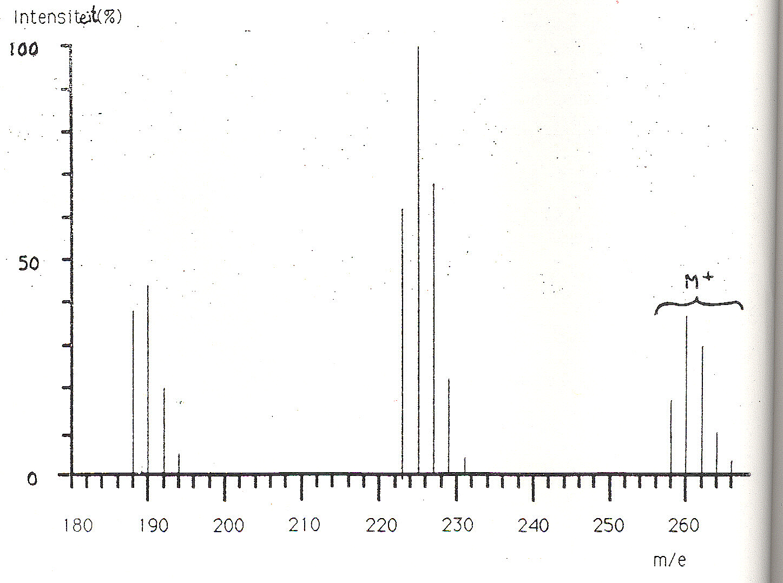

Uitwerking Theorie
- In the two dimensional world and the electron quantum numbers given, we obtain the following Flatlandian periodic table:
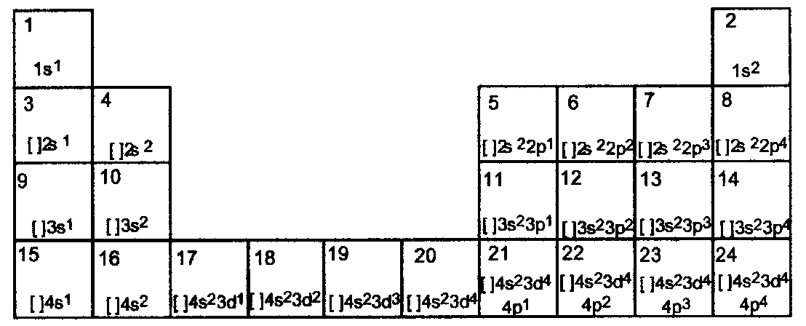
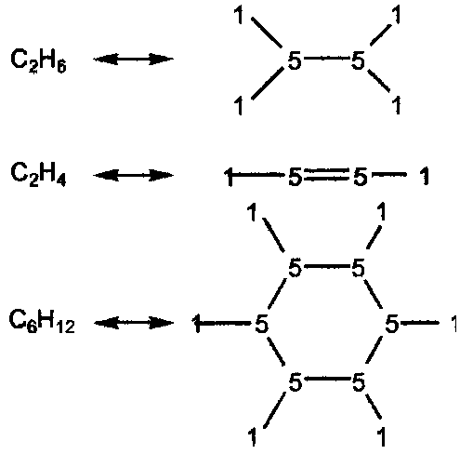
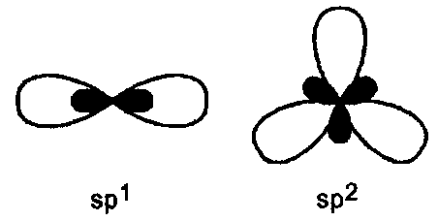
- sp¹ and sp² hybrid orbitals are possible:
The element of life is the element with Z=5. The corresponding compounds of ethane, ethene and cyclohexane are:

Aromatic ring compounds are not possible since there are no electron orbitals left that may over lap in the case of sp².
- The Octet rule is changed to a Sextet rule, the 18–electron rule corresponds to a 14–electron rule.
- The ionisation energies and the trends in electronegativiy
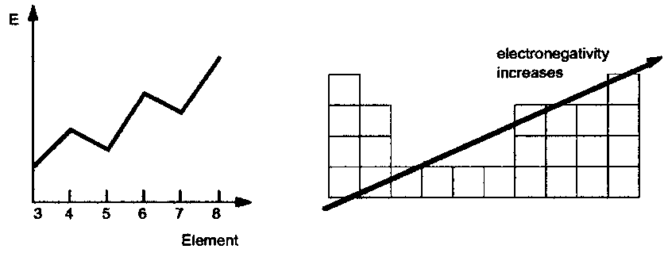
- The molecular orbital diagram of the homonuclear X₂ molecules:

- The Lewis structures and geometries:
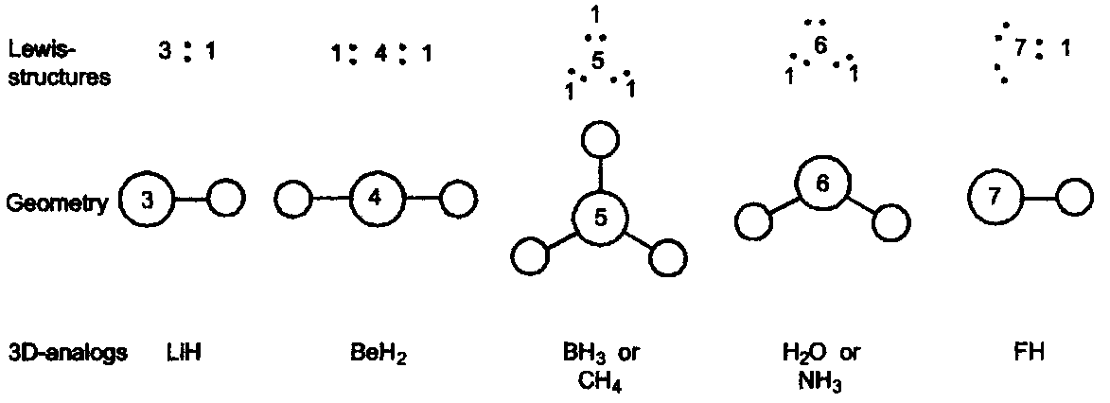
- The three–dimensional analogs of Flatlandian elements are:
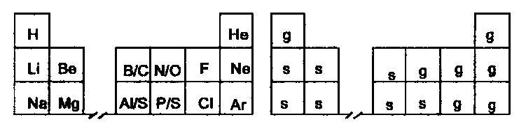
1: H, gas 5: B or C, solid 9: Na, solid 13: Cl, gas
2: He, gas 6: N or O, gas 10: Mg, solid 14: Ar, gas
3: Li, solid 7: F, gas 11: Al or Si, solid
4: Be, solid 8: Ne, gas 12: P or S, solid

Opgave 2
- Fig. 12 shows the electron densities. The electronic configuration of the element A is 1s² 2s² 3s² 3p⁶ 3d¹⁰ 4s² 4s⁶ 4d¹⁰ 5s² 5p⁶ which is an inert gas (Xe).
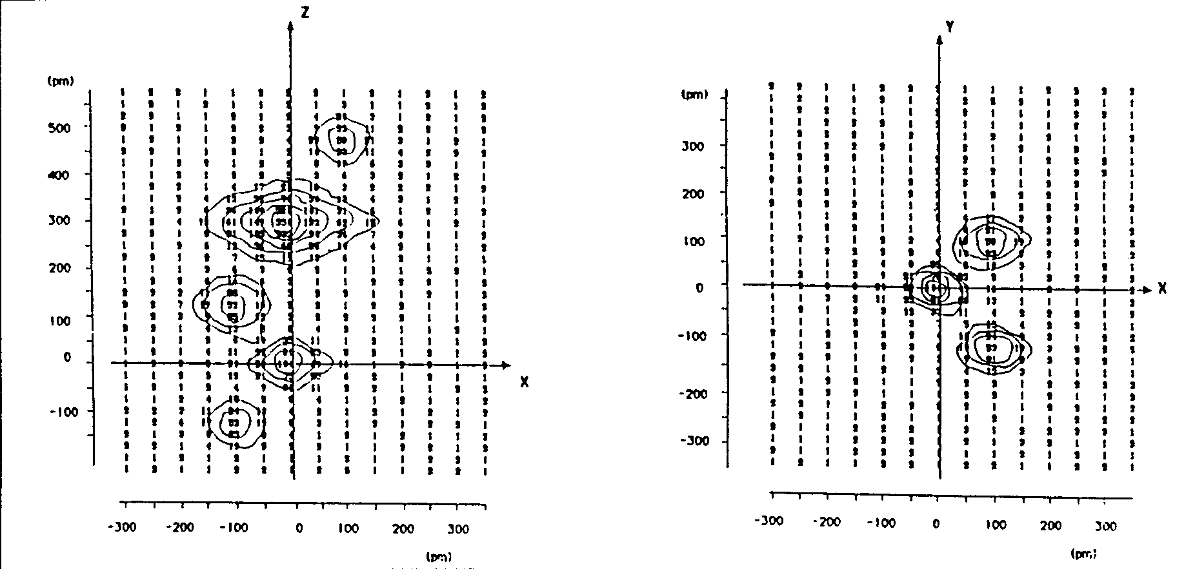
- AF_{n} + n/2 Hg → A + n/2 HgF₂
M_{AFn} = 0.45 / 2.17⋅10^{–3} = 207.4 g/mol = M_{A} + nM_{F}
nM_{F} = 0.367 M_{AFn} ⇒ n = (207⋅0.367)/19 = 4.0055 ⇒ AF₄; M_{A} = M_{AFn} – nM_{F} = 207.4 – 76.1 = 131.3 g/mol
- A: Xe B: XeF₂ C: XeF₄ D: XeI₆ E: XeF(OSO₂F)
- The molecular structures can easily be explained combining all binding orbitals of fluor with the occupied orbitals of the inert gas to equal electron pairs which form a structure such that their repulsion becomes minimal.
- XeF₂ + H₂O → Xe + 2 HF + 0.5 O₂
XeF₄ + 2 H₂O → 2/3 Xe + 4 HF + 1/3 XeO₃ + 0.5 O₂
XeF₆ + 3 H₂O → XeO₃ + 6 HF
n(O₂) = 0.4 ⋅ n_{gas} = 1.00⋅10^{–4} mol
Assume n(XeF₂ )= a; n(XeF₄ )= b; n(XeF₆ )= c
⇒ n(Xe) = a + 2/3 b; n(O₂) = 1/2 a + 1/2 b;
n_{gas} = n(Xe) + n(O₂) = 3/2 a + 7/6 b = 2.50⋅10^{–3} mol
n(O₂) = 1/2 a + 1/2 b = 1.00⋅10^{–3} mol
- a = 0.5⋅10^{–3} mol; b = 1.5⋅10^{–3} mol
6 Fe²⁺ + XeO₃ + 3 H₂O → 6 Fe³⁺ + 6 OH– + Xe
n(XeO₃) = 1/6 n(Fe²⁺) = 1/6 [c(Fe²⁺) v(Fe²⁺)] = 1/6⋅0.100⋅36.0⋅10^{–3} mol = 6.00⋅10^{–4} mol = 1/3 b + c
⇒ c = 0.6 10^{–3} – 0.5 10^{–3} = 1 10^{–4}
molar composition: XeF₂: 0.5⋅10^{–3} mol (23.8 %)
XeF₄: 1.5⋅10^{–3} mol (71.4 %)
XeF₆: 1⋅10^{–4} mol (4.8 %)

Opgave 3
- M_{f}(C₈H₁₈) = 114.0, Cylinder volume (V₀) = 4.00⋅10^{–4} m³, P₀ = 101000 Nm^{–2}, T₀ = 373 K
Considering one cylinder during one burn cycle one obtains:
m_{f} = 0.400/25g = 0.0160g, n_{f} = 1.4004⋅10^{–4} mol
n_{G} = n_{f} + n_{A} = P₀V₀/(RT₀) = 0.0130 mol (n_{G}: number of moles of gases, n_{A}: moles of air)
⇒ nA = 0.0129 mol (m_{f}, n_{f}: amount of substance)
⇒ Air intake of one cylinder during 25 burn cycles: V_{A} = 25 n_{A}RT₀/P₀ = 9.902⋅10^{–3} m³/s
⇒ The air intake of the whole engine is therefore: V_{Total} = 4V_{A} = 0.0396 m³/s
- The composition of the exhaust gases of one cylinder during one burn cycle is considered:
before: n_{O2} = 0.21 n_{A} = 2.709 mmol
n_{N2} = 0.79 n_{A} = 10.191 mmol
0.1 x C₈H₁₈ + 8.5 O₂ → 8 CO + 9 H₂O (10% C)
0.9 x C₈H₁₈ + 12.5 O₂ → 8 CO₂ + 9 H₂O (90% C)
C₈H₁₈ + 12.1 O₂ → 0.8 CO + 7.2 CO₂ + 9 H₂O
No of moles:
before comb. 1.404⋅10^{–4} 2.709⋅10^{–3} 0 0 0
after comb. 0 10⋅10^{–4} 1.123⋅10^{–4} 10.11⋅10^{–4} 12.63⋅10^{–4}
The composition of the gas after combustion is therefore:
Component N₂ O₂ CO CO₂ H₂O Total
mol⋅10⁴ 101.91 10.10 1.12 10.11 12.63 135.87
% 75.0 7.4 0.8 7.5 9.3 100
- From thermodynamics the relation between the enthalpy and temperature change is given by
ΔH = n_{f} [0.8 ΔH_{f}(CO) + 7.2 ΔH_{f}(CO₂) + 9 ΔH_{f}( H₂O) – ΔH_{f}(C₈H₁₈)] = – 0.6914 kJ

This yields to: 691.4 = 0.4097 (T₂ – 373) and T₂ = 2060 °C

- P₂ = 200000 Pa, V₀ = 4.00⋅10^{–4} m³, n_{G} = moles of exhaust gases in one cylinder = 0.01359 mol
T₂ = (P₂V₀)/(n_{G}R) = 708 K

- The flow from all four cylinders is given: v = 4⋅25⋅n_{G} = 1.359 mol/s, so that
During catalysis: CO + 0.5 O₂ → CO₂
moles⋅10⁴ (4 cylinders)
initial 4.48 40.40 40.44
final 4.48 – x 40.40 – 0.5 x 40.44 + x
0.01772(40.44 + x) = 4.48 + x ⇒ x = 3.70
So, the composition of the gas after the catalyst is:
Component N₂ O₂ CO CO₂ H₂O Total
mol⋅10⁴ 407.64 40.40–0.5x 4.48–x 40.44+x 50.52 541.63
38.55 0.78 44.14
% 75.26 7.12 0.15 8.14 9.33 100

Opgave 4
- Ag⁺ + Cl⁻ → AgCl↓
2 AgCl → 2 Ag + Cl₂
3 Cl₂ + 3 H₂O → ClO₃⁻ + 5 Cl⁻ + 6 H⁺
Total: 6 AgCl + 3 H₂O → 6 Ag + ClO₃⁻ + 5 Cl⁻ + 6 H⁺
or 3 Cl₂ + 5 Ag + 3 H₂O → ClO₃⁻ + 5 AgCl + 6 H⁺
- Of 100 g AgCl 12 g decompose and 88 g remain. 12 g equals 0.0837 mol and therefore 0.04185 mol Cl₂ are liberated. Out of that (12⋅107.9)/143.3 = 9.03 g Ag remain is the precipitate. 5/6⋅0.837 mol AgCl are newly formed (= 10.0 g), so that the total mass of precipitate (A) yields:
A = 88 g + 9.03 g + 10.0 g = 107.03 g; relative error = 7.03 %
- [H⁺] = [A⁻] + [L⁻] + [OH⁻]
[HA] + [A⁻] = 0.02 mol/L pK(HA) = pH + p[A⁻] − p[HA] = 4 (⇒ graph)
[HL] + [L⁻] = 0.01 mol/L pK(HL) = pH + p[L⁻] − p[HL] = 7 (⇒ graph)
For problems like these, where no formal algebraic solution is found, only simplifications lead to a good approximation of the desired result, e.g.
1. [H⁺] = [A–] (since HA is a much stronger acid than HL such that [H⁺], [A⁻] » [L⁻], [OH⁻])
[H⁺]² + K_{(HA)} × [H⁺] − K_{(HA)} × 0.02 = 0 ⇒ [H⁺] = 1.365⋅10⁻³ mol/L; pH = 2.865
2. Linear combination of the equations [H⁺] = K_{(HA)} × [HA]/[A–] = K_{(HL)} × [HL]/[L⁻]
[HA] = 0.02 − [A⁻]; [HL] = 0.01 − [L⁻]; [H⁺] = [A⁻] + [L⁻] + [OH⁻] yields:
The equation above can only be solved by numerical approximation methods. The result is pH = 2.865. We see that it's not necessary to consider all equations. Simplifications can be made here without loss of accuracy. Obviously it's quite difficult to see the effects of a simplification – but being aware of the fact that already the so called exact solution is not really an exact one (e.g. activities are not being considered), simple assumption often lead to a very accurate result.

Opgave 5

- G has two stereoisomeric pairs since it has a chiral carbon.
- The base peak at m/e = 83 is due to the cyclohexyl–cation C₆H₁₁⁺, the peaks at m/e = 162 and 164 show the same ratio as the abundance of the two bromine isotopes. Therefore they are the molecular peaks of bromocyclohexane.

Opgave 6
a. en b. The molecule is hexachlorobutadiene. Butadiene is the monomer of synthetic rubber and freed by decomposition.

Practicum
5 juli 1988

Aanwijzingen
- De practicumtoets duurt vijf uur.
- Het practicum bestaat uit twee opdrachten. De eerste opdracht is het bereiden van het natriumzout van een organisch zuur (NaHX, M = 275,20 g mol⁻¹). De tweede opdracht betreft het bepalen van de (concentratie) zuurconstante K_{z2} van het zuur H₂X.
- Voor de tweede opdracht moet je gebruik maken van het product dat je met de eerste opdracht hebt bereid. Als dat niet zou kunnen, dan kun je nieuw product krijgen van de practicumleider. Maar dat kost je wel 5 punten.
- Maak aantekeningen van alle metingen en beantwoord alle vragen op het bijgevoegde antwoordpapier. Je krijgt ook kladpapier.
- Bij het verlaten van de practicumzaal moet je al het gebruikte papier inleveren. Kijk goed na, dat alle papieren zijn voorzien van je naam en je landcode (NDL).
- Als er een ongelukje gebeurt met je apparatuur of stoffen, vraag dan de assistent om hulp. Deze hulp kost je géén punten (behalve als er iets mis gaat met je product).
- Bij opdracht 2 moet je de pH en de spectra door een assistent laten meten. Je controleert zelf nauwgezet of die metingen goed worden uitgevoerd. Het maakt niet uit wat je het eerst gaat meten.

Gebruik je tijd zo economisch mogelijk!

Lees eerst beide opdrachten door.
Gedurende de hele tijd in het laboratorium moet je een veiligheidsbril dragen!

Veel Succes!
Relatieve atoommassa’s:
H : 1,01 O 16,00
C : 12,01 Na : 22,99
N : 14,01 S : 32,06

Opdracht 1
De bereiding van een derivaat (NaHX) van het natriumzout van een organisch zuur.

Benodigdheden:
1 bekerglas (250 cm³)
2 bekerglazen (50 cm³)
1 maatpipet (10 cm³, met onderverdeling in 0,1 cm³)
1 pipetteerballon
1 maatcilinder (50 cm³)
1 pasteurpipet
1 thermometer
1 filterkroesje (G4)
1 opstelling voor af zuigen onder verminderde druk
1 glasstaaf
Reagentia:
- het natriumzout van 1-naftol-4-sulfonzuur (S) (natrium-1-naftol-4-sulfonaat) (M = 246,22 g mo1⁻¹)
- natriumnitriet (M = 69,00 g mol⁻¹)
- zoutzuur (2 mol dm⁻³)
- gedemineraliseerd water (volg als je meer nodig hebt)
- absolute ethanol
Werkwijze:
Een ter beschikking gestelde hoeveelheid uitgangsstof (van technische kwaliteit) met opschrift I bevat 1,50 g S.
Meng deze hoeveelheid stof met 0,6 g NaNO₂ en ongeveer 10 cm³ water in een bekerglas van 50 cm³.
Koel in een ijsbad (gebruik hiervoor een bekerglas van 250 cm³) tussen 0 en 5°C. Voeg, terwijl je de temperatuur tussen 0 en 5 °C houdt, druppelsgewijs 5 cm³ 2 M zoutzuur toe aan het reactiemengsel. Roer daarna gedurende 10 minuten in een ijsbad om het oranjegele zout NaHX⋅n H₂O volledig te laten neerslaan.
Weeg een filterkroesje tot op een 0,5 mg nauwkeurig.
Filtreer het product onder af zuiging in het filterkroesje en was met een kleine hoeveelheid (ongeveer 5 cm³) koud water en daarna met ethanol (2 × ongeveer 10 cm³).
Droog het product ongeveer een half uur in het filterkroesje bij 110 °C. Weeg, nadat de watervrije stof in de lucht afgekoeld is, het kroesje met inhoud en geef het aan de assistent.
Bereken de opbrengst van NaHX (M = 275,2 g mol⁻¹) in massa-%.

Punten:
10 % opbrengst levert 1 punt
80 % opbrengst levert 8 punten

Totaal aantal punten voor opgave 1: 10 punten

N.B. De zuiverheid van het product NaHX beïnvloedt je resultaten in opdracht 2!

Opdracht 2
De spectrofotometrische bepaling van de (concentratie-) zuurconstante K_{z2} en pK_{z2} van H₂X.

Benodigdheden:
7 maatkolven (100 cm³)
2 bekerglazen (50 cm³)
1 pasteurpipet
1 maatpipet (10 cm³, met onderverdeling in 0,1 cm³)
1 spuitfles met water
1 glasstaaf
1 afvalpot
1 trechter

Reagentia:
- stof NaHX
- standaardoplossing van Na₂X in water (1,00⋅10⁻³ mol dm⁻³)
- oplossing van natriumperchloraat in water (1,00 mol dm⁻³)
- oplossing van HCl in water (0,1 mol dm⁻³)
- oplossing van NaOH in water (0,1 mol dm⁻³)

Werkwijze:
- Weeg tot op 0,5 mg nauwkeurig 183,5 mg NaHX af.
Breng dit over in een maatkolf van 100 cm³, los op en vul aan met water tot de merkstreep. Pipetteer 15,0 cm³ van deze oplossing in een andere maatkolf van 100 cm³ en vul aan met water tot de merkstreep. Hierdoor verkrijg je de standaardoplossing van NaHX.
Als je geen gebruik maakt van je eigen stof, kun je NaHX gaan halen bij de assistent.
- Maak 5 oplossingen, genummerd van 1 tot 5, in de vijf overblijvende maatkolven. Deze oplossingen moeten voldoen aan de volgende eisen:
- De totale concentratie van en HX in elke oplossing moet exact 1,00⋅10⁻⁴ mol dm⁻³zijn.
- De concentratie van natriumperchloraat in elke oplossing moet 0,100 mol dm⁻³ zijn om een constante ionensterkte te handhaven.
- De oplossingen worden gemaakt door in elke maatkolf 1−5 zo nauwkeurig mogelijk de vereiste volumes van de standaardoplossingen van NaBX en Na₂X te pipetteren, het vereiste volume natriumperchloraatoplossing toe te voegen en met water aan te vullen tot de merkstreep.
- Oplossing 1 wordt gemaakt door de vereiste hoeveelheid van de standaardoplossing van NaHX te pipetteren. Voeg ongeveer 3 cm³ HCl(aq) toe met de pipet om er zeker van te zijn dat het negatieve ion volledig als HX aanwezig is. Voeg daarna de natriumperchloraatoplossing toe.
- Oplossing 5 wordt gemaakt door de vereiste hoeveelheid standaardoplossing van Na₂X die je hebt gekregen te pipetteren. Voeg ongeveer 3 cm³ NaOH(aq) toe om er zeker van te zijn dat het negatieve ion als X²⁻ aanwezig is. Voeg daarna de natriumperchloraat-oplossing toe.
- De drie resterende oplossingen 2−4 worden gemaakt door de standaardoplossingen van NaHX en Na₂X in de hierna gegeven verhoudingen te pipetteren. Voeg daarna de natriumperchloraatoplossingen toe.

oplossing no | Verhouding
2 | 7 : 3
3 | 1 : 1
4 | 3 : 7
- Ga met de vijf maatkolven naar de plaats waar de assistent ultraviolet-zichtbaar licht (UV-vis) spectra van de oplossingen voor je opneemt in het golflengtegebied van 300 tot 500 nm. Op een andere plaats bepaalt een assistent de nauwkeurige pH-waarden voor je. Controleer zelf of deze metingen goed worden uitgevoerd en noteer de gemeten waarden.

- Kies uit de grafiek van de extinctie tegen de golflengte de geschiktste golflengte voor de bepaling van pK_{z2} van H₂X en meet de bijbehorende extinctie van elke oplossing.
- Bereken de pK_{z2} van H₂X uit de pH-absorptiegegevens bij een ionensterkte I = 0,1 (neem aan dat de temperatuur 25°C is).

Let op:
of
- Welke van de door jou gemaakte oplossingen heeft de grootste buffercapaciteit? Bereken deze buffercapaciteit P met behulp van een geschikte methode. Je kunt eventueel gebruik maken van de gegeven vergelijkingen.

;
C = de totale zuurconcentratie

K_{w} = 2,0⋅10⁻¹⁴ (I = 0,1 en T = 298 K)

Totaal voor opgave 2: 30,0 punten

Uitwerking Practicum
Problem 1:

Problem 2:
pK_{a} = 6.0 ± 0.1

Voor de kandidaten zijn in te vullen antwoordbladen bijgevoegd. Deze zijn niet in dit verslag opgenomen.

